DONDE EMPIEZA EL GOLF

El golf moderno **nació en el siglo XV en Escocia de la mano de guerreros de las [Highlands](https://www.visitscotland.com/es-es/destinations-maps/highlands/" \t "_blank), región montañosa del norte de Escocia**, que golpeaban con bastones las piedras para meterlas en los agujeros que formaban los conejos.

Este deporte tuvo tanta fama desde su nacimiento, que los escoceses renunciaron a practicar el tiro con arco para poder jugarlo.



Igual que otras actividades del hombre, el golf no tiene sus orígenes probados. Al no existir pruebas concluyentes, todas las descripciones del origen de este juego dependen, a veces, de la imaginación del que las escribió.

La búsqueda de indicios anteriores a la forma actual de este juego, a puesto a prueba las mentes de muchas eminencias a lo largo de muchas décadas. La idea más obvia y documentada es que el juego del golf comenzó en la costa este de Escocia.

Las primeras reglas del golf escritas fueron elaboradas por los Caballeros Golfistas de Leith, quienes las escribieron en el año 1744.De esta manera el club de Leith aportó un total de 13 Artículos y Leyes para el Juego del Golf.

Los nuevos clubes de golf formaron sus propias reglas, pero siempre tomando como referencia las de Leith. Posteriormente, a mediados del siglo XIX, la Sociedad de los Golfistas de St. Andrews (antiguos Golfistas de Leith) ganó prestigio y en 1897 se les pidió que elaboraran unas reglas de juego comunes para todos los clubes.

Tiempo después, durante la primera mitad del siglo 20, la [R&A](https://www.randa.org/) y [USGA](https://www.usga.org/),(Son las dos organizaciones del golf más importantes, debido a que hacen las reglas del golf). Después de un congreso celebrado en el año 1951, estas diferencias desaparecieron. El punto más discordante era el referente al tamaño de la bola.

Un torneo de golf, es un conjunto de personas que se unen por ganar una medalla y bajar el handicap (nivel del jugador), hay distintos tipos de torneos

QUE ES UN TORNEO DE GOLF

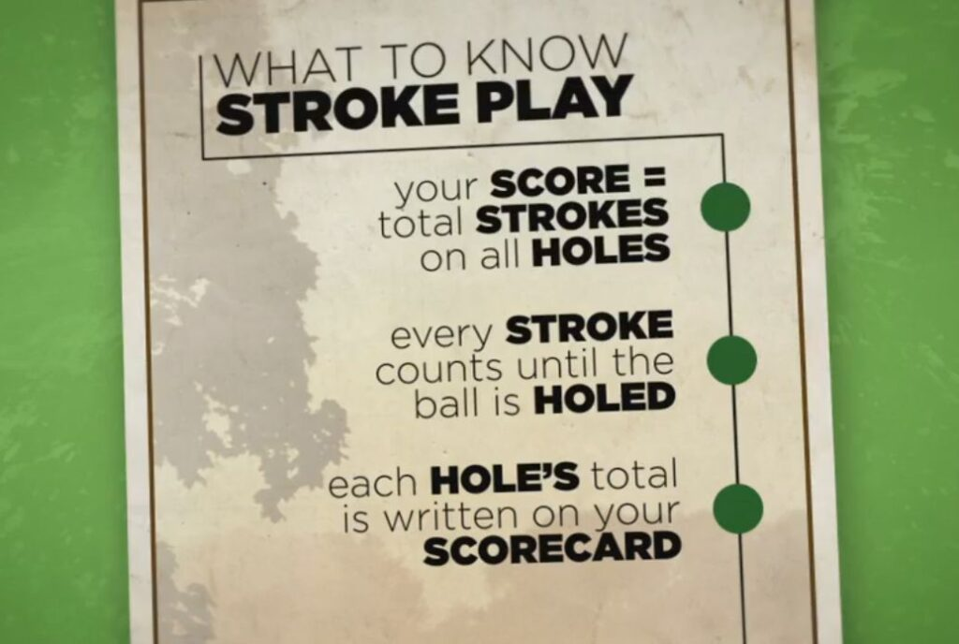

**STROKE PLAY** : En este tipo de torneos (**STROKE PLAY**), se contabilizan todos los golpes y todos los competidores compiten contra todos. El jugador que haga menos golpes en el campo, es el ganador de[torneo](https://tustorneosdegolf.com/blog/hoyo-13-conoces-todas-las-modalidades-de-golf/)

**MATCH PLAY** : Juegan dos jugadores, uno contra otro. Se contabilizan los hoyos ganados y perdidos. Si un jugador lleva un hoyo ganado de ventaja, se denomina “uno arriba” o “uno abajo”, si es el caso contrario. Un partido de golf en la modalidad match play acaba cuando uno de los jugadores lleva más hoyos ganados que los hoyos que quedan para finalizar el recorrido. Entonces se denomina que el jugador vencedor le ha hecho “[match](https://www.usga.org/content/usga/home-page/rules-hub/topicos/match-play.html#:~:text=Match%20play%20es%20una%20forma,los%20que%20quedan%20por%20jugar.)” al perdedor. (En este caso podemos observar en la imagen a

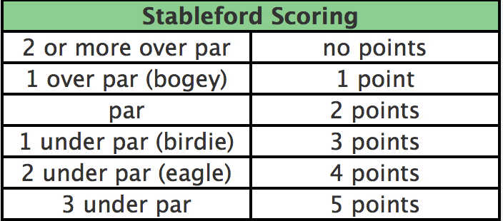

**STABLEFORD** : Cada hoyo puntúa con relación al par: 1 punto por el bogey, dos por el par, tres por el birdie, cuatro por el [eagle](https://gamekit.com/world-golf-tour/qaa/3777356/que-es-un-eagle/?lead=promotion&utm_campaign=SEO&utm_target=forum&utm_format=www.google.com&utm_source=other&language=es" \t "_blank). Cuando no se puede terminar el hoyo en los golpes que valen para puntuar, se recoge la bola. Gana quien suma más puntos (En este caso, 2 debajo de par, significa que que ganas ningún punto,

TIPOS de palos de golf

El jugador de golf, puede tener los siguientes palos

* **Maderas :**Estos tipos de palos, se utilizan principalmente, para distancias > 150 m, y son las siguientes:
  + **Madera 1 o Driver** La cabeza de este palo es la más grande de todos (debido a sus largas distancias), la bola alcanza grandes alturas, y grandes distancias,
    - **Madera 3 o Madera de calle**, la cabeza es intermedia, y la bola alcanza la altura media y grandes distancias (201 – 250 m)
    - **Madera 5 o hibrido**, la cabeza es la más pequeña de las 3 maderas que tenemos, debido a que recorre una distancia de 174 – 186 m, dando asi que el trayecto de la bola sea corta en altura e intermedia en distancia
* **Hierros medios** : Son los más usados para distancias medias, como por ejemplo
  + **Hierro 5**: La distancia depende de cada jugador (Fuerza),  lo habitual, son 160 m debido a que la bola vuela un poco, y la cara del palo el plana (30º), y aumenta la velocidad
  + **Hierro 6**La distancia depende de cada jugador (Fuerza),  lo habitual, son 150 m, debido a que  la cara del palo esta abierta unos (34º .)
  + **Hierro 7**La distancia depende de cada jugador (Fuerza),  lo habitual, son 137 m debido a que la cara del palo esta abierta unos (38º), lo que permite a la bola, aumentar la altura, y disminuir la distancia (es decir, gana altura y velocidad
* **Hierros cortos :**Son los más usados en distancias cortas (hacia green), como por ejemplo
  + **Hierro 8**, las distancias de este hierro corto es de 130 m, debido a que la bola aumenta su altura, y a que la cara del palo es un poco más abierta que las demas (42º)
  + **Hierro 9**, las distancias de este hierro corto, son parecidas al hierro 8 mencionado anteriormente, pero lo que le diferencia son los grados del palo, y la distancia es de 119 m
  + **Pitch**Este palo, es para distancias de mas de 10 m, debido a que levantas poco la bola, y cuando cae, rueda «buscando el hoyo»
  + **San**Este palo, es para distancias de menos de 10 m, debido a que levantas mucho la bola, y cuando cae, se queda en el sitio (donde cae)